Victor Jimenez – Preparacion parcial
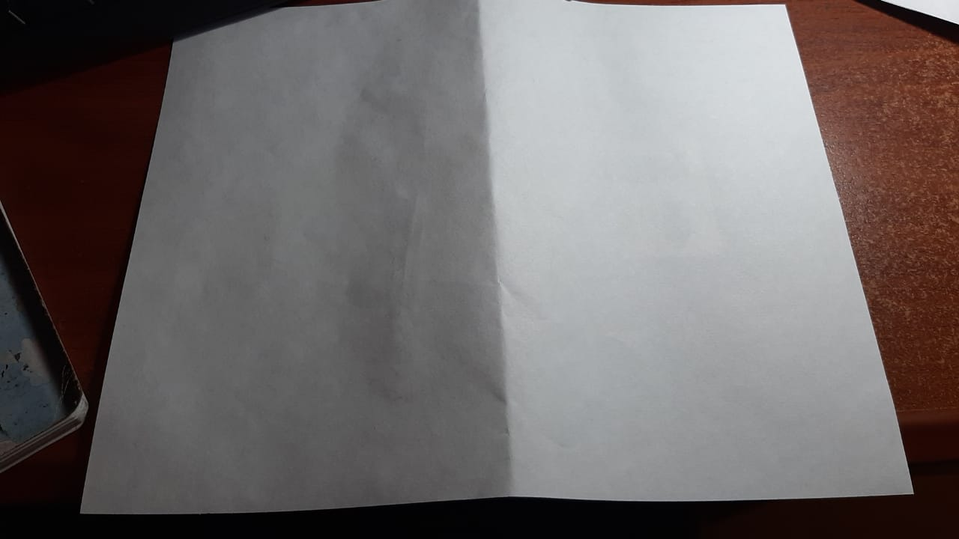

1) Se sacan las tarjetas debajo de la hoja para juntarlas en una mano
2) Una vez se tiene las tarjetas en la mano, se pone el dedo índice entre ellas.
3) Se ponen las tarjetas de forma paralela y un poco separadas en la hoja (aun con el índice entre ellas)
4) Se va retirando el dedo lentamente a medida que ambas tarjetas se vayan inclinando hasta quedar en equilibrio.

